Foto | Bestandnaam | Bijschrift
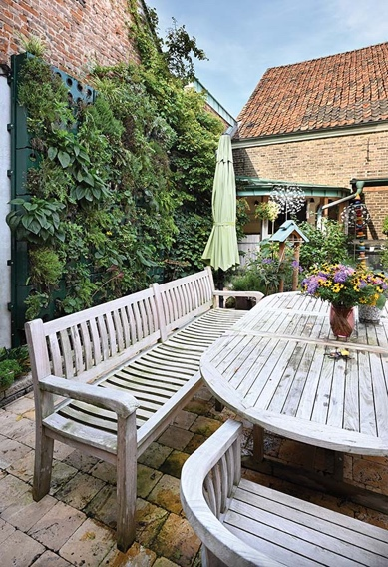 | RichardBrink_AdamWesel_01 | In Wesel in Noordrijn-Westfalen is de binnenplaats van een privéwoning duurzaam vergroend. Hierbij zijn de modulaire plantenwanden ‘Adam’ van de firma Richard Brink gebruikt.  Foto: Richard Brink GmbH & Co. KG
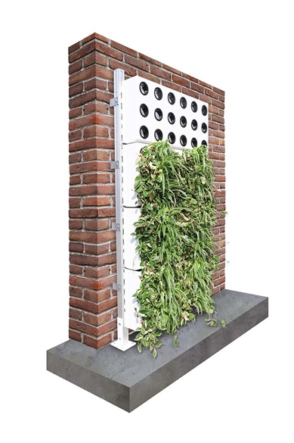 | RichardBrink_AdamWesel_02 | Er is gekozen voor een onderconstructie aangevuld met poten met schroefverbinding als verhoging op een fundament in combinatie met bijpassende verticale plantcassetes. De metaalwarenfabrikant biedt als alternatief ook onderconstructies voor vrijdragende wandbevestiging en voor isolerende systemen aan.  Foto: Richard Brink GmbH & Co. KG
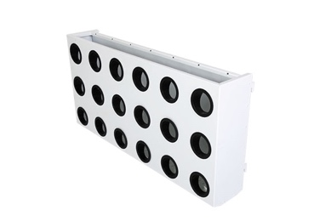 | RichardBrink_AdamWesel_03 | De verticale plantcassettes worden rechtstreeks in de draagrails van de onderconstructie gehakt en daarna vanaf de zijkant met plantkluiten beplant.  Foto: Richard Brink GmbH & Co. KG
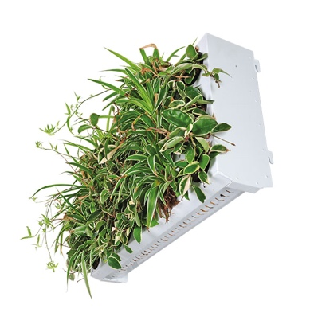 | RichardBrink_AdamWesel_04 | Volledig beplant zorgen de cassettes voor naadloze vergroening. Via drainagesleuven onder de behuizingen kunnen neerslag en irrigatiewater in de modules eronder stromen.  Foto: Richard Brink GmbH & Co. KG
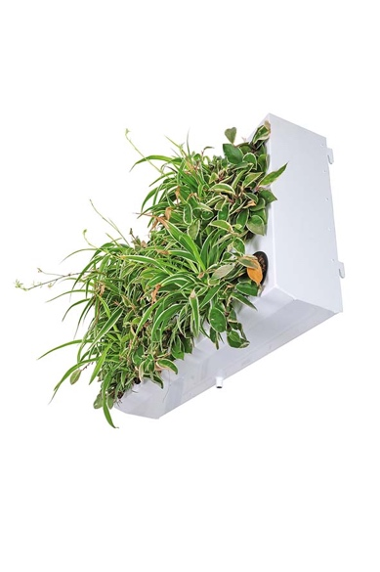 | RichardBrink_AdamWesel_05 | De onderste rij van de plantcassettes is steeds voorzien van een afvoermof om het overtollige water veilig en gecontroleerd af te voeren.  Foto: Richard Brink GmbH & Co. KG
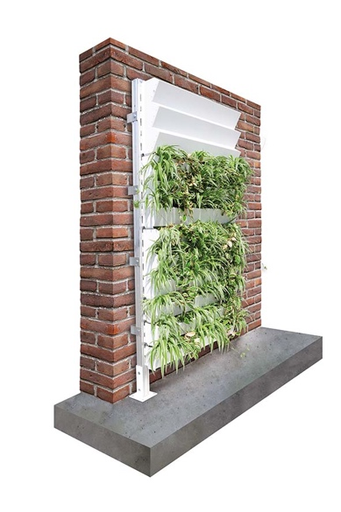 | RichardBrink_AdamWesel_06 | Afhankelijk van hun smaak kunnen klanten ook voor een getrapte uitvoering van de plantcassettes kiezen. Ze worden direct van bovenaf beplant.  Foto: Richard Brink GmbH & Co. KG
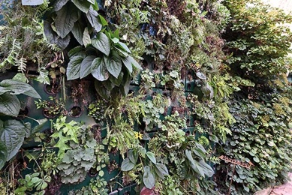 | RichardBrink_AdamWesel_07 | Op de binnenplaats van de opdrachtgever is bijna over het hele oppervlak van de plantenwand weelderig groen ontstaan. Dat ziet er niet alleen mooi uit, maar zorgt er ook voor dat de binnenplaats op warme dagen wordt gekoeld.  Foto: Richard Brink GmbH & Co. KG

